 12 Şubat 2015

Kutso'dan Kütahya Gümrük Müdürlüğü'ne Ziyaret

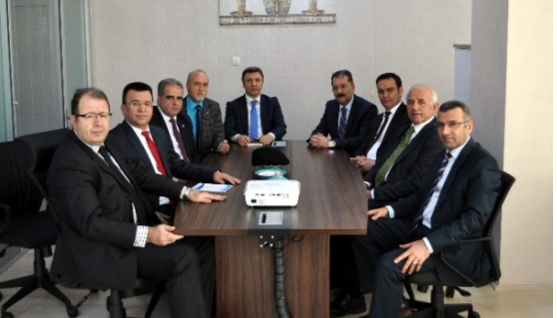+

Kütahya Ticaret ve Sanayi Odası (KUTSO) Yönetim Kurulu Başkanı Nafi Güral ile beraberindeki Yönetim Kurulu Başkan Vekili Ahmet Bağırgan, Yönetim Kurulu Muhasip Üyesi Ali Kongu, Yönetim Kurulu Üyeleri Ali Karaaytaç, Enver Özer, Fatih Alkış ve Harun Yurdagül, yeni hizmete başlayan Kütahya Gümrük Müdürlüğü’nü ziyaret etti.  
Ziyarette, Kütahya Gümrük Müdürü Osman Erdoğan, hizmet binasının fiziki alanı ile insan kaynağı hakkında bilgi verdi. Ayrıca, ihtisas gümrüğü oluşturulması ile ilgili başvurunun yetkili makamlara yapıldığını ve kısa zamanda gerekli çalışmaların tamamlanacağını belirtti. Antrepo yapılmasına ihtiyaç duyulduğunu ve bu konuda başvuru işlemlerinin yapılacağını ifade eden Erdoğan, havaalanı gümrüğünün devir alındığını da söyledi. Kütahya Organize Sanayi Bölgesi’nde gümrük sahası oluşturulmasına yönelik çalışma yürütüldüğünü de sözlerine ekleyerek, desteklerinden dolayı KUTSO yetkililerine teşekkür etti.  
Yapılan faaliyetler ve planlanan çalışmalar hakkında karşılıklı görüş alışverişinde bulunulan ziyarette, Kütahya Gümrük Müdürlüğü’nün daha etkin bir şekilde hizmet vermesi, Kütahya’nın ekonomik gelişmesine sağlayacağı katkının artırılması amacıyla yürütülen çalışmalar değerlendirildi.(EFE)

http://www.kutahyayasam.com/kutahya/kutsodan-kutahya-gumruk-mudurlugune-ziyaret-h5537.html